**МІНІСТЕРСТВО ОСВІТИ ТА НАУКИ УКРАЇНИ**

**Національний університет “Львівська політехніка”**

**Інститут комп’ютерних наук та інформаційних технологій**

**Кафедра інформаційних технологій видавничої справи**



**ЗВІТ ДО ЛАБОРАТОРНОЇ РОБОТИ № 2**

**З дисципліни «Об’єктно-орієнтоване програмування Ч.2»**

**на тему:**

***«Робота з колекціями у Java»***

|  |  |
| --- | --- |
|  | **Виконала:**  **студентка ІКНІ,**  **групи ВП-32**  **Cулима С.С.** |
|  | **Перевірив:**  **доцент ІТВС**  **Кинаш Ю.Є.** |

**Львів-2020**

**Лабораторна робота № 2**

**Тема:** Робота з колекціями у Java.

**Мета роботи:** навчитися створювати програми з використанням методів класів колекцій у Java.

**Завдання:** 15)Задаються N <= 5000 попарно різних довжин відрізків. Обчислити кількість способів, якими з відрізків можна скласти трикутник.

Реалізувати за допомогою колекції List<>; Сортування (вставками та швидке);

**Хід роботи:**

* Ознайомилась з середовищем розробки програмного забезпечення.
* Ознайомилась з індивідуальним завданням.
* Реалізувала програмне рішення індивідуального завдання.
* Програмне рішення реалізовано мовою C#.

**Отриманий результат (вхідний аргумент в методах сортування List<int>):**

**Програмна реалізація:**

* class Program;
* class Sorting;

**class Program**

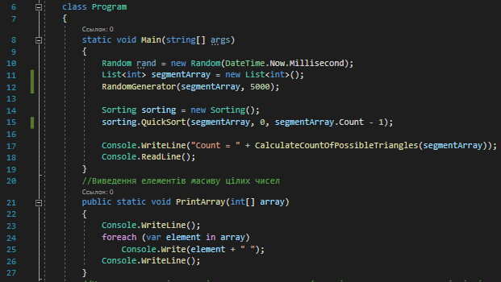

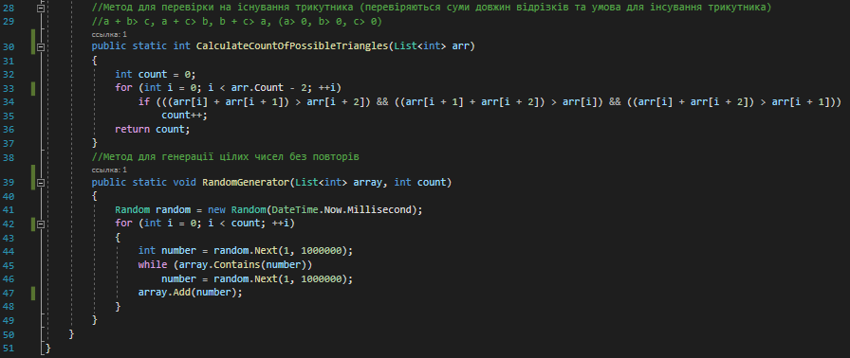

**class Sorting**

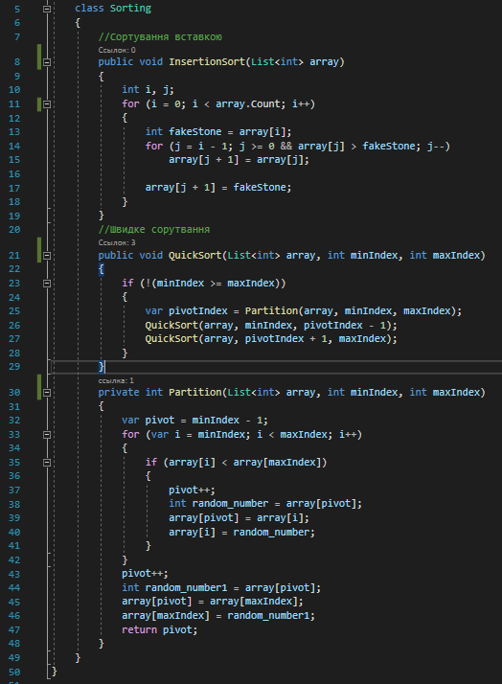

**Висновок:**

Виконуючи цю лабораторну роботу, я ознайомилась з колекціями, такими як (List<>(); Dictionary<>(); ). Навчилась їх використовувати. На практиці застосувала набуті мною знання виконавши індивідуальне завдання по темі.